  A: | FECHA: 07/07/2022 |  | COT #: COT40/2022
ATN: RAFAEL CARDOSO |  | DE: ING. AMILCAR MARTINEZ | PAGINAS: 1/2
CIUDAD / PAIS: CBBA/BOLIVIA |  | REF.: FERRETERIA DE LINEA-FERRULAIN
EMAIL: rafael.cardoso@endesyc.bo

ENDE SYC
ITEM | CANT | UNI | CAT | MODELO | DESCRIPCION | UNIT BS | VALOR BS | STOCK
1 | 133 | pzs | 047823 | CONECTOR-1P/1C | PARALELO 1 PERNO/1 CABLE 2/0-250 MCM A BARRA BRONCE (BU-GB29) | 56,30 | 7487,90 | 162
2 | 82 | pzs | 048482 | CONECTOR-1P/2C | PARALELO 1 PERNO/2 CABLES 2/0-250 MCM A BARRA BRONCE (BU-GC2929) | 71,50 | 5863,00 | 121
3 | 56 | pzs | 047812 | CONECTOR-1P/2C | PARALELO 1 PERNO/2 CABLES 4-2/0 AWG A BARRA BRONCE (BU-GC2626) | 58,30 | 3264,80 | 885
 |  |  |  |  |  | TOTAL= | 16615,70

- CONECTOR-1P/1C.
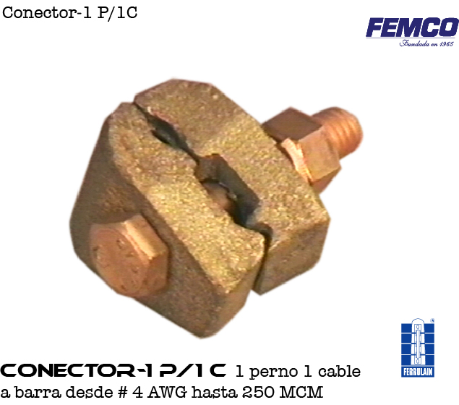

- CONECTOR 1P/2C.

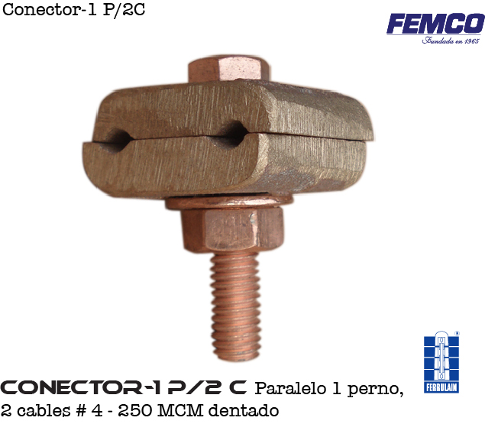

CONDICIONES GENERALES DE VENTA:

- PRECIOS: EN BOLIVIANOS, INCLUYEN TODOS LOS IMPUESTOS DE LEY.
- FORMA DE PAGO: AL CONTADO O DEPOSITO BANCARIO
- GARANTIA: DE UN AÑO CONTRA FALLAS DE FABRICACION.
- VALIDEZ DE LA OFERTA: 30 DIAS
- TIEMPO DE ENTREGA: INMEDIATO, SALVO VENTA PREVIA.

Ant.- ING. AMILCAR MARTINEZ
TEL. (591) - 4 - 4791022

FAX. (591) - 4 - 4791025
CEL. 77441356
VENTAS TECNICAS.
FEMCO SRL

